国家新型碳材料先进制造业集群（常州）创新发展大会开幕

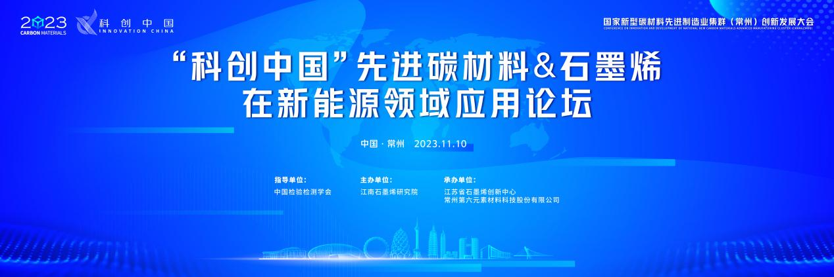
2023国家新型碳材料先进制造业集群(常州)创新发展大会暨国际石墨烯产业研讨会，11月10日在江苏常州武进区举行。康斯坦丁·诺沃肖洛夫，中国工程院院士王海舟、蒋剑春，中国科学院院士朱美芳等300多名专家学者、知名企业代表围绕新型碳材料产业技术创新、场景应用、供需对接等展开交流，助力常州碳材料全产业链布局
江苏省工信厅副厅长张星介绍，江苏是国内石墨烯产业的领跑省份，也是碳纤维生产的重要省份，在碳纳米管、碳－碳复合材料等方面的研发应用均处于全国前列。目前，江苏已初步形成了包括石墨烯、碳纤维等材料的研发、生产、应用、检测评价和标准化为一体的较完备的产业生态。活动中，江苏省新型碳材料技术攻关清单发布；国家新型碳材料先进制造业集群(常州)产业投资联盟成立；国际碳材料联盟ICMU长三角分部筹委会启动；纳米技术及应用国家工程研究中心(常州)分中心、先进碳基电子材料联合实验室分别揭牌；北京市房山区燕山办事处与江苏武进经济开发区进行合作签约。
下午，由中国检验检测学会做为指导单位，“科创中国”先进碳材料暨新能源领域石墨烯创新应用发展论坛顺利召开，江南石墨烯研究院副院长、江苏省先进碳材料产业链首席专家、常州第六元素材料科技股份有限公司董事长瞿研等五位专家，重点围绕石墨烯在新能源领域的应用及石墨烯制备、石墨烯高端应用进行研讨和交流，全球知名石墨烯领域的高校院所、产业链龙头企业，西太湖石墨烯相关企业近百人参加会议。
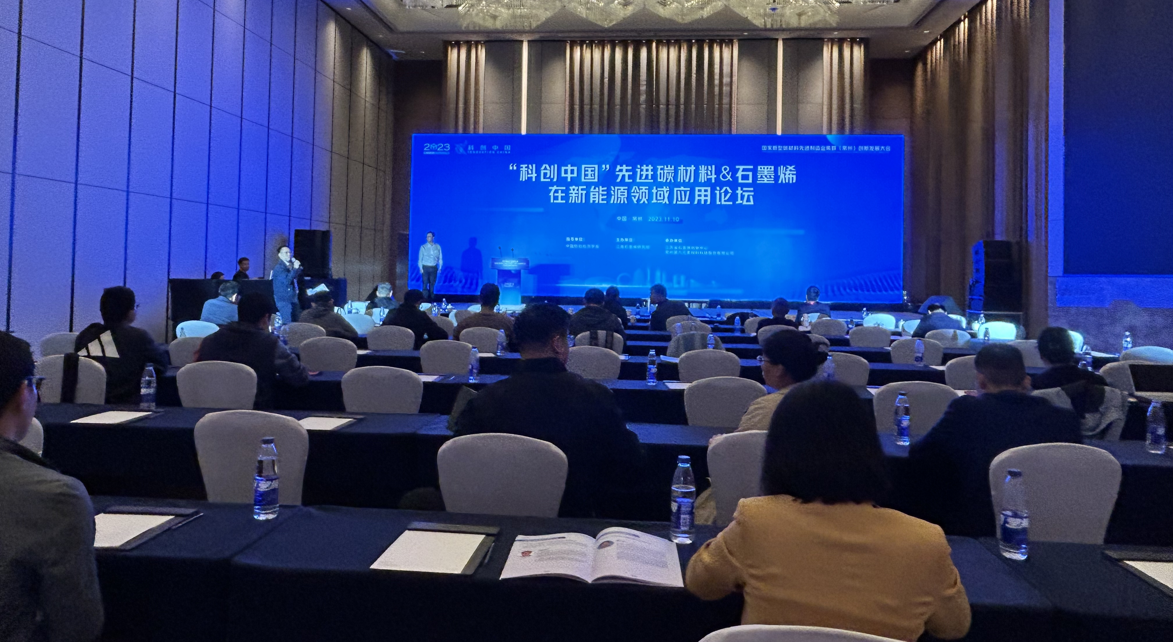
2021年7月学会与常州市政府在中国科协“科创中国”峰会上，签署了《常州市人民政府、中国检验检测学会服务科技经济融合发展合作协议》。根据中国科协《“科创中国”三年行动计划》、《2021年“科创中国”工作要点》工作部署，科技服务团的各项工作已在常州全面启动。常州作为长三角核心城市，积极布局石墨烯、碳纤维、碳复合材料等先进碳材料产业链，全力建设具有全球竞争力的新型碳材料产业集群，已发展成为全国先进碳材料的产业高地，石墨烯小镇已经形成了产业聚集的品牌效应，目前已集聚相关企业超2400家，产业规模超1200亿元。石墨烯产业规模、高端碳纤维制备规模、碳纤维复合织物市场占有率均居全国第一。

